

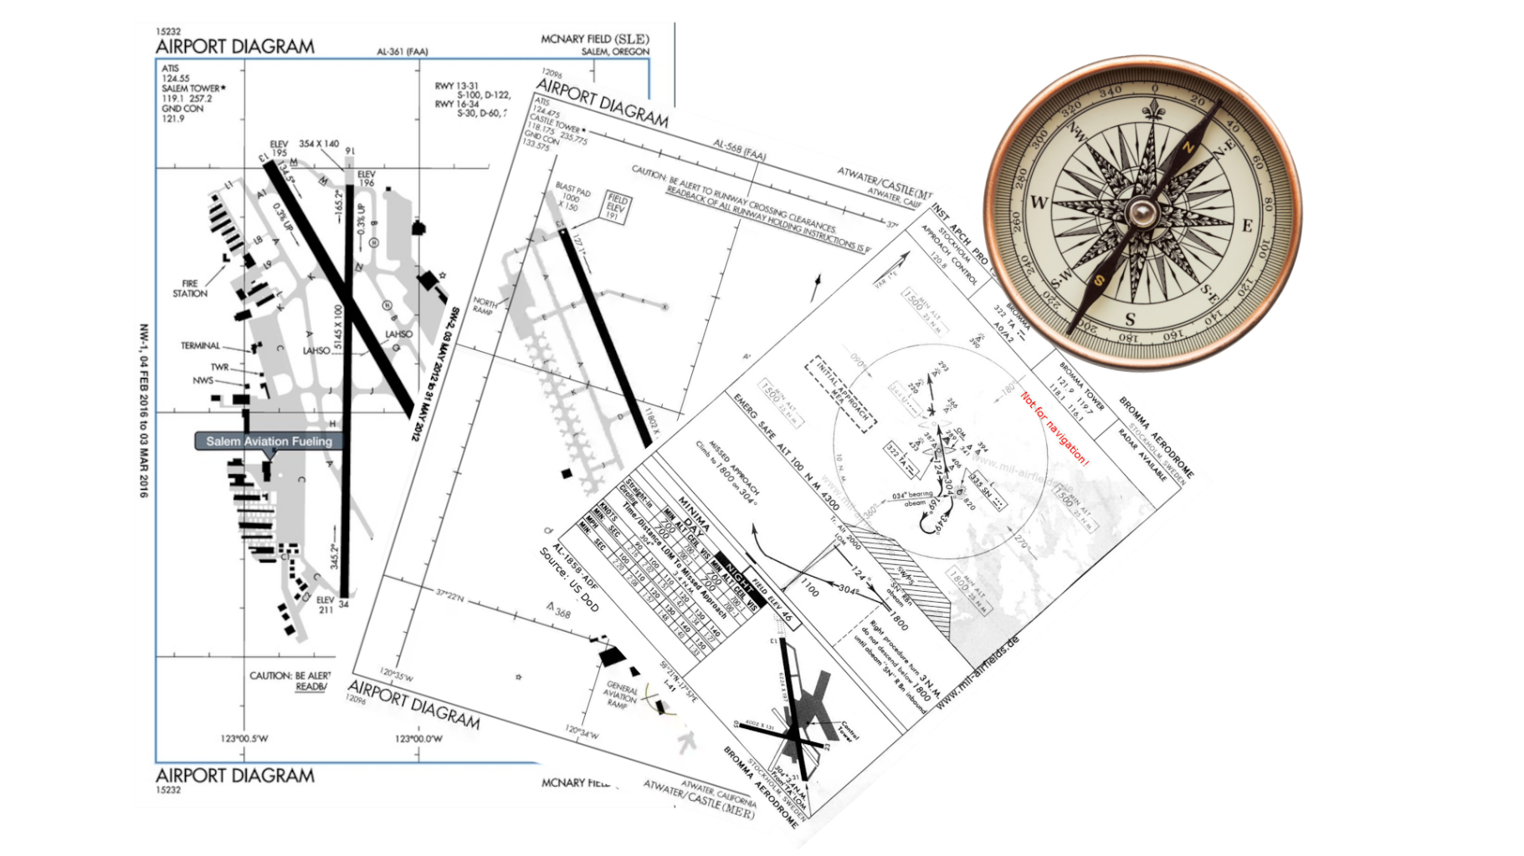

**TÀI LIỆU HÀNG KHÔNG**

**CƠ BẢN**

**(Điều hướng và điều hành trên mặt đất)**

**Chỉ dùng trong nội bộ**

**Mục lục**

**I. Điều hướng**………........................................ .......................3

Bay VFR……………………………………………………………..4

Bay IFR…………………………………………………………..….6

Điều hướng bằng VOR…………………………………………….7

Mã Morse – Phonetics Alphabet…………………………………..8

Hạ cánh bằng ILS………………………………………………..…9

**II. Điều hành trên mặt đất**...................................................10

Đường băng……………………………………………………….11

Biển báo giao thông trên sân bay……………………………….13

VDGS………………………………………………………………14

**III. Phụ lục**................................................................................15

*Tham khảo*.................................................................................16

**I.**

**Điều hướng**

***Visual Flight Rules (VFR)***

***Quy tắc bay trực quan****(****VFR****)* là một tập hợp các quy định mà theo đó phi công điều khiển máy bay trong điều kiện thời tiết nói chung đủ rõ ràng để cho phép phi công nhìn thấy máy bay đang bay.

1. **Điều kiện để bay VFR**

* VFR yêu cầu phi công phải có khả năng quan sát bên ngoài buồng lái, kiểm soát độ cao của máy bay, điều hướng và tránh chướng ngại vật cũng như các máy bay khác.
* Thời tiết phải tốt hơn tối thiểu thời tiết VFR cơ bản, tức là trong điều kiện khí tượng trực quan (VMC)
* Chuyển squawk code sang 1200

|  |  |  |  |  |  |  |  |  |  |  |  |
| --- | --- | --- | --- | --- | --- | --- | --- | --- | --- | --- | --- |
| **Class airspace** | **Thời gian** | **Độ cao** | | | | | | | | | |
| **0ft AGL đến 1200 feet AGL** | | | **1200 ft AGL đến 10.000 feet MSL** | | | | **1200 ft AGL *và trên* 10.000 ft MSL** | | |
| **Tầm nhìn (dặm)** | **Giới hạn với mây (ft)** | | **Tầm nhìn (dặm)** | **Giới hạn với mây (ft)** | | **Tầm nhìn (dặm)** | | | **Giới hạn với mây (ft)** |
| **G** | Ngày | 1 | quang mây | | 1 | 500 bên dưới, 1000 bên trên, 2000 theo chiều ngang | | 5 | | | 1000 bên dưới, 1000 bên trên, 1 SM theo chiều ngang |
| Đêm | 3 | 500 bên dưới, 1000 bên trên, 2000 theo chiều ngang | | 3 | 500 bên dưới, 1000 bên trên, 2000 theo chiều ngang | |
| **Class airspace** | **Thời gian** | **Độ cao** | | | | | | | | | |
| **MSL dưới 10.000 feet** | | | | | **Ở hoặc cao hơn 10.000 feet MSL** | | | | |
| **Tầm nhìn (dặm)** | | **Giới hạn với mây (ft)** | | | **Tầm nhìn (dặm)** | | | **Giới hạn với mây (ft)** | |
| **E** | Ngày hoặc đêm | 3 | | 500 bên dưới, 1000 bên trên, 2000 theo chiều ngang | | | 5 | | | 1000 bên dưới, 1000 bên trên, 1 SM theo chiều ngang | |
| **Class airspace** | **Thời gian** | ***Mọi* độ cao** | | | | | | | | | |
| **Tầm nhìn (dặm)** | | | | | **Giới hạn với mây (ft)** | | | | |
| **D** | Ngày hoặc đêm | 3 | | | | | 500 bên dưới, 1000 bên trên, 2000 theo chiều ngang | | | | |
| **C** |
| **B** | Trời quang | | | | |
| **A** | **Bị cấm** | | | | | | | | | |

Bảng 1: Bảng điều kiện khí tượng trực quan (VMC) đối với VFR

1. **Quy tắc về độ cao bay VFR**

* Độ cao bay VFR cụ thể dựa trên hành trình của máy bay, để hỗ trợ phi công tách máy bay của họ trong khi hoạt động trong điều kiện bay trực quan trên 3.000 ft so với bề mặt (AGL) nhưng dưới 18.000 ft mực nước biển trung bình (MSL). Một cách không chính thức, hầu hết các phi công sử dụng các quy tắc này ở tất cả các giai đoạn của chuyến bay hành trình. FAR 91.159 tuyên bố rằng bất kỳ máy bay nào:
* Bất cứ máy bay nào bay theo hướng la bàn từ tính từsẽ bay ở **độ cao so với mực nước biển lẻ**  **feet** (ví dụ, 3.500, 5.500, 7.500 hoặc ft); hoặc là
* Bất cứ máy bay nào bay theo hướng la bàn từ tính từsẽ bay ở **độ cao so với mực nước biển chẵn**  **feet** (ví dụ, 4.500, 6.500, 8.500 hoặc ft).
* Máy bay phải đạt quy định độ cao tối thiểu 500 ft trên bất kỳ chướng ngại vật nào trong bán kính 500 ft, ngoại trừ khi được phép hoặc khi cất cánh hoặc hạ cánh. Nếu máy bay đang bay qua khu vực đông đúc (thị trấn, khu định cư, v.v.) thì nó phải bay đủ cao để trong trường hợp động cơ bị hỏng, nó có thể hạ cánh an toàn VÀ không được bay dưới 1000 ft trên vật thể cố định cao nhất trong vòng 600 m tính từ máy bay.

***Instrument Flight Rules (IFR)***

***Quy tắc bay sử dụng dụng cụ*** *(****VFR****)* là một tập hợp các quy định mà theo đó phi công điều khiển máy bay đến các điểm tham chiếu và định vị sử dụng các thiết bị.

**K**hi máy bay vận hành theo VFR không an toàn, do các dấu hiệu thị giác bên ngoài máy bay bị che khuất bởi thời tiết, thay vào đó phải sử dụng các quy tắc bay bằng thiết bị. IFR cho phép máy bay hoạt động trong điều kiện khí tượng cụ thể (IMC), về cơ bản là bất kỳ điều kiện thời tiết nào thấp hơn VMC nhưng trong đó máy bay vẫn có thể hoạt động an toàn.

***VHF Omnidirectional Range (VOR)***

***Dải đa hướng tần số rất cao (VOR)*** là một loại hệ thống dẫn đường vô tuyến tầm ngắn dành cho máy bay, cho phép máy bay có bộ phận tiếp nhận xác định vị trí của nó và đi đúng hướng bằng cách nhận các tín hiệu vô tuyến được truyền bởi một mạng cố định báo hiệu vô tuyến mặt đất.

* VOR được ấn định các kênh vô tuyến trong khoảng 108,0 MHz đến 117,95 MHz (với khoảng cách 50 kHz). Các tần số trong dải tần từ 108,00 đến 111,95 MHz có chữ số đầu tiên chẵn 100 kHz sau dấu thập phân (108,00, 108,05, 108,20, 108,25, v.v.) được dành riêng cho các tần số VOR trong khi các tần số nằm trong dải 108,00 đến dải tần 111,95 MHz với chữ số đầu tiên lẻ 100 kHz sau dấu thập phân (108.10, 108.15, 108.30, 108.35, v.v.) được dành riêng cho ILS.
* Các trạm VOR có phạm vi khá ngắn: các tín hiệu nằm trong tầm nhìn giữa máy phát và máy thu và hữu ích trong phạm vi lên đến 200 dặm. Mỗi đài phát một tín hiệu tổng hợp vô tuyến VHF bao gồm tín hiệu dẫn đường và tham chiếu đã đề cập, mã nhận dạng và giọng nói của đài, nếu được trang bị. Định danh của trạm thường là một chuỗi ba chữ cái trong mã Morse

1. **Các loại VOR**

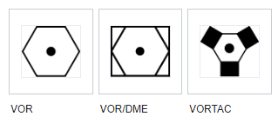

1. **Sử dụng VOR**

Phi công chỉ cần xoay núm OBS cho đến khi thanh CDI vuông góc với thanh ngang. Sau đó hướng máy bay đến trạm VOR như hình sau:

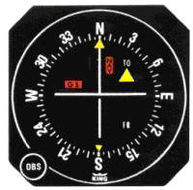

Hình 1: Điều chỉnh CDI hướng về VOR

***Mã Morse – Phonetic Alphabet***

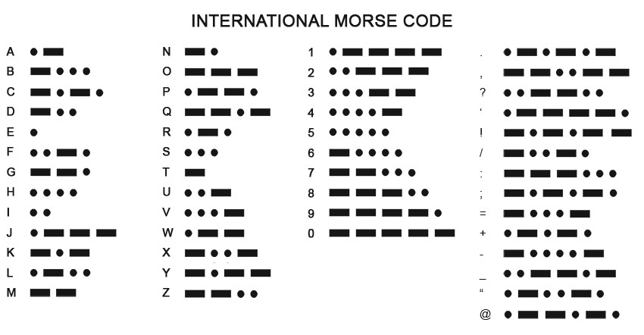

Hình 2: Mã Morse



Hình 3: Phonetic Alphabet

***Hạ cánh bằng ILS***

***Hệ thống hạ cánh bằng thiết bị (ILS)*** là một hệ thống định vị vô tuyến cung cấp hướng dẫn tầm ngắn cho máy bay để cho phép chúng tiếp cận đường băng vào ban đêm hoặc khi thời tiết xấu

* ILS sử dụng hai tín hiệu vô tuyến định hướng: localizer (tần số 108 đến 112 MHz) cung cấp hướng dẫn ngang và glideslope (tần số 329,15 đến 335 MHz) cho độ cao
  1. **Nguyên lý hoạt động của ILS**

***ILS*** hoạt động như một đất dựa trên IFR cung cấp chính xác hướng dẫn về phương hướng và độ cao để một máy bay tiếp cận và hạ cánh trên một đường băng; sử dụng của tín hiệu vô tuyến, và trong nhiều trường hợp, 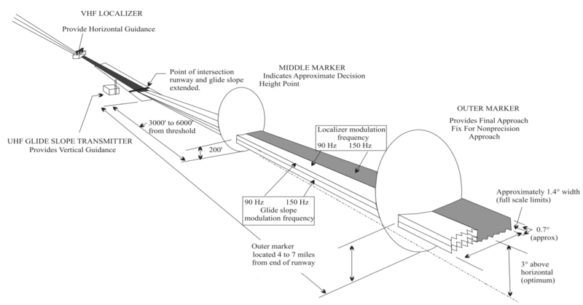mảng chiếu sáng cường độ cao để cho phép một hạ cánh an toàn trong điều kiện khí tượng cụ thể (IMC), chẳng hạn như xuất hiện tầng mây thấp hoặc giảm tầm nhìn do sương mù, mưa hoặc tuyết.

Hình 4: Sơ đồ hoạt động của ILS

* 1. **Các loại ILS**

|  |  |  |
| --- | --- | --- |
| **Loại** | **Độ cao chỉ định (thấp nhất)** | **Tầm nhìn thấy đường băng (RVR)** |
| **CAT I** | >200 ft (60 m) | >550 m (1,800 ft) hoặc tầm nhìn >800 m (2,600 ft) |
| **CAT II** | 100–200 ft (30–60 m) | ICAO: >350 m (1,200 ft) |
| **CAT IIIA** | <100 ft (30 m) | > 700 ft (200 m) |
| **CAT IIIB** | <50 ft (15 m) | ICAO/FAA: 150–700 ft (50–200 m) |
| **CAT IIIC** | Không giới hạn | Không giới hạn |

* 1. **Sử dụng ILS**

Tại một sân bay được kiểm soát, ATC sẽ hướng máy bay đến localizer thông qua hướng bay đã chỉ định, đảm bảo các máy bay không đến quá gần nhau, nhưng cũng tránh bị chậm trễ nhiều nhất có thể. Một số máy bay có thể ở trên ILS cùng một lúc, cách nhau vài dặm.

**II.**

**Điều hành trên sân bay**

***Đường băng***



Hình 5: Đường băng mẫu

**Centerline (đường kẻ giữa)**

[](https://vi.wikipedia.org/wiki/T%E1%BA%ADp_tin:Centerline_2.png)

Là đường kẻ nét đứt chia đường băng thành hai phần bằng nhau giúp máy bay xác định được vị trí chính giữa của đường băng để cất cánh và hạ cánh chính xác.

**Các chữ, số trên đường băng**

**Các số**

Dùng để chỉ hướng của đường băng. Ví dụ: Đường băng đánh số 36 sẽ có hướng 360° (hướng bắc).

**Các chữ**

Đánh ở dưới các số, dùng để phân biệt các đường băng song song, cùng hướng với nhau. Các chữ bao gồm:

* **L**: Left (bên trái)
* **R**: Right (bên phải)
* **C**: Center (chính giữa)



Nếu chỉ có hai đường băng song song thì chỉ có **L** và **R**.

**Threshold markers (vạch độ rộng)**

Là các vạch được đánh trước các chữ để thể hiện độ rộng của đường băng, càng nhiều vạch thì đường băng càng rộng. Các vạch được đánh song song với nhau và chia thành hai nửa ở hai bên.[](https://vi.wikipedia.org/wiki/T%E1%BA%ADp_tin:Threshold_markers.png)

|  |  |
| --- | --- |
| **Số vạch** | **Độ rộng** |
| 4 | 18 m |
| 6 | 23 m |
| 8 | 30 m |
| 12 | 45 m |
| 16 | 60 m |

**Aiming point (Điểm đỗ chuẩn)**

Là hai vạch lớn nằm sau các vạch số, hai vạch nằm song song với nhau có tác dụng định hướng máy bay chạm vào hai vạch một cách chuẩn xác. Đây là vị trí lí tưởng nhất để hạ cánh so với đường băng, tuy nhiên không cần thiết phải hạ cánh đúng vị trí này. 

**Touch Down Zone (Vùng tiếp xúc)**

Là đoạn đường bằng có các vạch [](https://vi.wikipedia.org/wiki/T%E1%BA%ADp_tin:Touch_down_zone.png). Máy bay khi hạ cánh chỉ được đáp xuống khu vực này, nếu vượt quá sẽ phải cất cánh và hạ cánh lại (go around)



**Displaced threshold (ngưỡng di dời)**

Là một đoạn đường chạy nằm ở vị trí khác so với điểm bắt đầu hoặc kết thúc của đường băng. Phần đường băng này có thể sử dụng để cất cánh nhưng không được sử dụng để hạ cánh. Đoạn đường này có các mũi tên làm trung tâm của đường băng và một đường kẻ dày màu trắng có các mũi tên chỉ hướng theo đường chạy là điểm cuối của ngưỡng và đầu đường băng.

[Điểm dời chuyển](https://vi.wikipedia.org/wiki/T%E1%BA%ADp_tin:Runway_diagram,_Displaced_threshold.png)

**Blast pads (đoạn hãm)**

Là đoạn thường được xây dựng ngay trước một đường băng. Khi máy bay tiếp xúc với đoạn đường này, bề mặt đường sẽ vỡ ra, hãm máy bay từ từ dừng lại. Đoạn đường này không cho phép máy bay chạy, cất, hạ cánh vào trừ các trường hợp khẩn cấp, sự cố (máy bay mất phanh, di chuyển lệch đường băng,...)[[2]](https://vi.wikipedia.org/wiki/%C4%90%C6%B0%E1%BB%9Dng_b%C4%83ng#cite_note-2)[Blast pads](https://vi.wikipedia.org/wiki/T%E1%BA%ADp_tin:Runway_diagram,_Blast_pad.png)

***Biển báo giao thông trong sân bay***

Xem tệp tin *“he-thong-bien-bao.pdf”* để biết thêm

***VDGS***

|  |  |
| --- | --- |
| **Tín hiệu** | **Giải thích** |
|  | **Vị trí người chỉ dẫn**  *Nâng tay phải lên trên đầu với gậy hướng dẫn hướng lên trên; di chuyển gậy hướng dẫn bên trái hướng xuống cơ thể.*  ***Lưu ý:*** *Tín hiệu này cung cấp chỉ báo của một người ở vị trí ở đầu cánh máy bay, cho phi công/người điều khiển/người điều khiển đẩy lùi, rằng chuyển động của máy bay tại vị trí đỗ sẽ không bị cản trở.* |
|  | **Định vị cổng**  *Nâng cánh tay duỗi thẳng hoàn toàn trên đầu với gậy hướng dẫn hướng lên trên.* |
|  | **Thẳng về phía trước**  *Uốn cong cánh tay mở rộng ở khuỷu tay và di chuyển đũa phép lên xuống từ ngang ngực đến đầu.* |
|  | **Rẽ trái (theo góc nhìn của phi công)**  *Với cánh tay phải và gậy hướng dẫn mở rộng một góc 90 độ so với cơ thể, thực hiện tín hiệu "đi về phía trước" bằng tay trái. Tốc độ chuyển động của tín hiệu cho biết tốc độ quay của máy bay.* |
|  | **Rẽ phải (theo góc nhìn của phi công)**  *Với cánh tay trái và gậy hướng dẫn mở rộng một góc 90 độ so với cơ thể, thực hiện tín hiệu "đi về phía trước" bằng tay phải. Tốc độ chuyển động của tín hiệu cho biết tốc độ quay của máy bay.* |
|  | **Dừng lại (bình thường)**  *Mở rộng hoàn toàn cánh tay và gậy hướng dẫn ở một góc 90 độ sang hai bên và từ từ di chuyển lên trên đầu cho đến khi đũa phép bắt chéo.* |
|  | **Dừng lại (khẩn cấp)**  *Đột ngột mở rộng cánh tay và gậy hướng dẫn lên đỉnh đầu, bắt chéo cây đũa phép.* |
|  | **Ngắt động cơ**  *Mở rộng cánh tay bằng gậy hướng dẫn về phía trước của cơ thể ngang vai; di chuyển tay và cây đũa lên đầu vai trái và kéo gậy hướng dẫn lên đầu vai phải theo chuyển động cắt ngang cổ họng.* |
|  | **Chậm lại**  *Di chuyển cánh tay mở rộng xuống dưới theo động tác “vỗ nhẹ”, di chuyển gậy hướng dẫn lên xuống từ thắt lưng đến đầu gối* |

**III.**

**Phụ lục**

**Tham khảo**

[Bay VFR](https://www.youtube.com/watch?v=JSs1REHn7n0)

[Biển báo giao thông trên sân bay](https://www.youtube.com/watch?v=0WXRjy2TUMg)

[Đường băng](https://www.youtube.com/watch?v=RLhFDJnWoUw)

[Định vị NDB – ADF](https://www.youtube.com/watch?v=XKMiErN5Ywo)

[Hạ cánh bằng ILS](https://www.youtube.com/watch?v=h1E73T5oKVk)

[VOR](https://www.youtube.com/watch?v=BmOFSq-I61w)